SREDA, 9. 12. 2020
DRAGI MOJI, DANES JE ŽE SREDA. JUTRI, V ČETRTEK, 10. 12. 2020, OB 17. URI, SE ZOPET VIDIMO PREKO VIDEOKONFERENCE. KOMAJ ČAKAM, DA MI POVESTE VSE VAŠE DOGODIVŠČINE.
V SPLETNI UČILNICI SI OGLEJ RAZSTAVO MIKLAVŽEVIH VREČ.
- SLOVENŠČINA
ČAS JE ZA TRENING BRANJA. JUHU! PRIPRAVI SI DELOVNI ZVEZEK ZA SLOVENŠČINO. ODPRI GA NA STRANI 60 IN 61. NAJPREJ SI PREBERI ZGODBICO O NAJDENČKU. NATO BOŠ NA STRANI 61 Z VELIKIMI TISKANIMI ČRKAMI ZAPISAL ODGOVORE. ODGOVORE ZAPIŠI V CELIH POVEDIH.
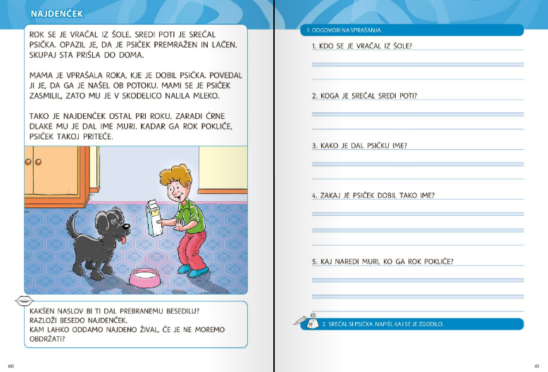
ROK SE JE VRAČAL IZ ŠOLE.

USTNO ODGOVORI NA VPRAŠANJA

- LIKOVNA UMETNOST
DECEMBRSKI ČAS JE PRINESEL S SEBOJ MRZLE DNEVE IN TAKRAT NAJBOLJ PRIJA KAKŠEN VROČ ČAJ. SE STRINJAŠ? ALI IMAŠ SVOJO NAJLJUBŠO SKODELICO ZA ČAJ? KAKO IZGLEDA? DANES SI BOMO PRIČARALI SKODELICO ČAJA. KAKO?
POTREBOVAL BOŠ:
- ŠKARJE
- LEPILO
- BARVNE PAPIRJE (LAHKO TUDI BELE)
- FLOMASTRE
- KOŠČEK VATE
POSTOPEK
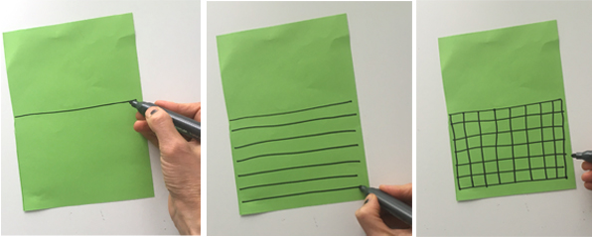
- VZEMI SI LIST PAPIRJA (A4). S FLOMASTROM SI V SPODNJI POLOVICI LISTA NARIŠI VZORČEK - MREŽO

- IZ DRUGEGA LISTA SI IZREŽI POLJUBNO VELIK KROG. PRILEPI GA NA MREŽO.
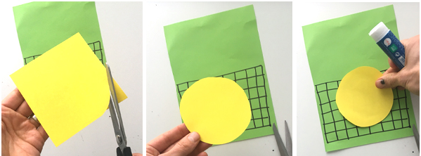

- VZEMI SI DRUGI PAPIR (LAHKO JE BARVEN ALI PA GA SAM POBARVAŠ ALI OKRASIŠ). IZREŽI GA TAKO DA BO NASTAL PRAVOKOTNIK. NA KONCU JU ZAROBI NAVZNOTER TER PRILEPI NA KROG.
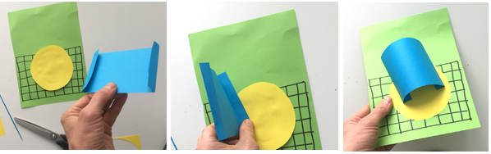
- IZ TRAKCA IZREŽI TRAKEC, KI BO PREDSTAVLJAL ROČAJ ŠALICE.
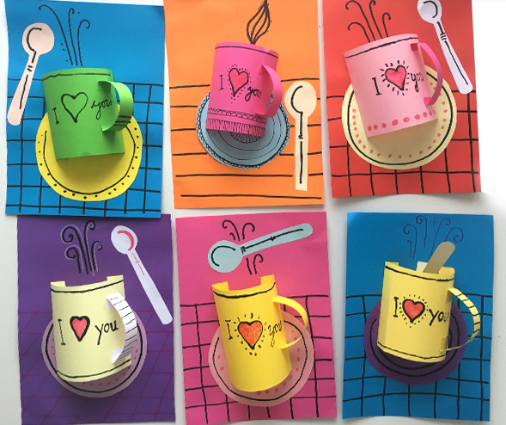
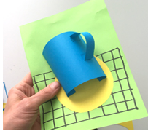
- OKRASI SVOJO SKODELICO Z RAZLIČNIMI VZORČKI IN DODATKI, KI SI JIH ŽELIŠ.

- ANGLEŠČINA - POGLEJ, KAJ JE ZA TA TEDEN PRIPRAVILA UČITELJICA KATJA KOLARIČ ŠIROVNIK.

LEPO SE IMEJ IN SE VIDIVA JUTRI.
DOBIVA SE NA SPODNJI POVEZAVI:
https://arnes-si.zoom.us/j/91965122170


UČITELJICA ALENKA

